附二：
操作流程
- 开启“学生证购票防伪识别器”开关（见图一），“学生证购票防伪识别器显示屏”显示：
1.充值
2.发卡
请选择1（见图一）

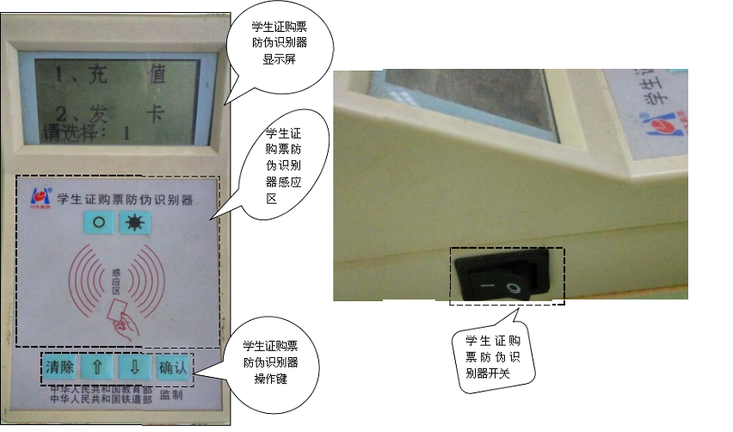
图一
二、按“学生证购票防伪识别器”右下角“确认键”（见图一），显示屏显示“放置优惠卡”（见图二）。
三、将学生证放置在“学生证购票防伪识别器”中部“感应区”，注意不要遮盖下方操作键（见图二），正常情况，显示：
***(姓名)
河北师范大学
*****（火车站名）
已购票M，可购票N

（M为已购票数0-16，N为可购票数为0-4）。
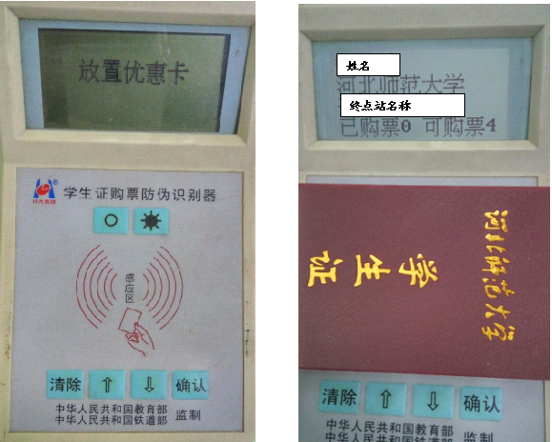

图二
四、当可购票“N”为0时，按“确认键”（只可按一次），显示“可购票4”即可。可购票“N”不为0 时，请购票至可购票“N”为0时再充值。
五、如“学生证购票防伪识别器”没有反应，说明优惠卡损坏。如正常显示，但不能充值，说明优惠卡已经值完成最大次数3次。

说明：优惠卡中总共有4根熔丝，每充值一次将熔断一根熔丝（新卡已经预先充值1次），充值4次之后，4根熔丝被全部熔断，此卡就不能再被充值。为此，请有关人员千万不要发生误操作（误充值一次，将减少4次可购票次数）。
下面是一个误操作的案例：
工作人员对优惠卡充值之后，立即转过身去接听一个电话，接听电话之后，忘记了已经对该卡进行充值，于是再次对此优惠卡进行充值。由于误操作对此优惠卡多充值了一次，为此就造成了此优惠卡将少买4次优惠火车票的后果。

